
UNIVERSIDADE FEDERAL DO PARÁ / MUSEU PARAENSE EMÍLIO GOELDI

SELEÇÃO PARA O CURSO DE DOUTORADO EM ZOOLOGIA
ANO 2018

INDICAÇÃO DO PROFESSOR ORIENTADOR

Eu, ____________________________________, professor/orientador credenciado pelo programa de Pós-graduação em Zoologia do Convênio Universidade Federal do Pará e Museu Paraense Emílio Goeldi, concordo em orientar o candidato _____________________________, desde que o mesmo seja aprovado no processo seletivo, respeitando a ordem de classificação e o número de vagas disponibilizadas por mim no edital de seleção.

Belém, _____ de _______ de _______

___________________________________________________
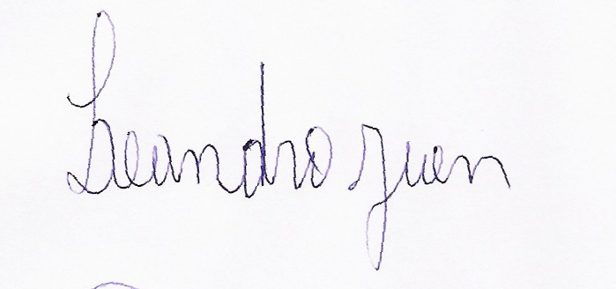
Dr.

